ИГРЫ ДЛЯ РАЗВИТИЯ
ОБЩИТЕЛЬНОСТИ И НРАВСТВЕННЫХ КАЧЕСТВ
Порой мы не замечаем тех деталей которые меняют наших детей. Мы хотим и желаем чтобы ребенок вырос чутким, добрым, жизнерадостным, но сами порой пропускаем мимо ушей «тревожные звоночки» и получаем капризное чадо, превращающееся во взрослого эгоиста. Какими способами и средствами можно развивать нравственные качества ребенка? Таких способов достаточно много. Сколько сказок, рассказов, стихотворений посвященных данной теме. Это и любимые мультфильмы и конечно же игры. Во многих играх происходит моделирование реальных ситуаций, на которых дети учатся доброте, эмпатии…
Игры которые приведены ниже, помогут вашему ребенку развить нравственные и волевые качества.

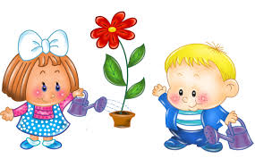

«КТО К НАМ В ГОСТИ ПРИШЕЛ»
Возраст 3-6 лет.
Цель: учит детей переключать внимание с себя на окружающих. Игра развивает у детей актерские способности, учит догадливости.
Ход игры: играть можно вдвоем, либо группой детей.
В начале игры ведущий объясняет детям, что сейчас они будут встречать гостей, а гостями будут различные животные . которые детям известны. Детям необходимо угадать, кто именно пришел к ним в гости.
Из числа детей ведущий выбирает игрока которому дает задание-изобразить животное .Делать это можно посредством жестов, а также звукоподражания.
Например игрок изображающий собаку, может «помахивать хвостиком»(махать сзади рукой) и лаять. Естественно ведущий может подсказать некоторые игровые движения.
Ведущий должен стимулировать доброжелательное отношение детей к каждому гостю, обращая внимания детей на каждого пришедшего, например «Посмотрите, какой хороший котенок пришел к нам в гости!-это говорится уже после того как дети отгадали, кто к ним пришел.
Пусть дети вместе с ведущим немного пофантазируют: представят себе, какая окраска шерстки этого котенка, чем его можно угостить….

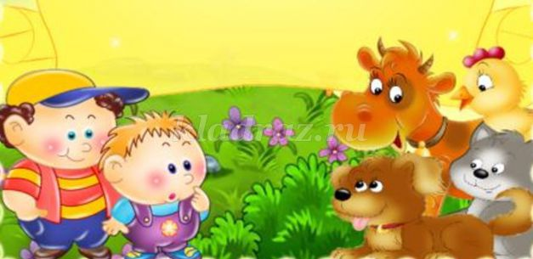

«ЗЕРКАЛЬНОЕ ОТРАЖЕНИЕ»
Возраст: 6-7 лет
Цель игры: отвлекает ребенка от самого себя и направляет на окружающих , что способствует развитию навыков общения.
Ход игры: «Зеркальное отражение» играют попарно. Двое становятся лицом к друг другу. Один из игроков, не сходя с места, выполняет несложные движения, например ставит руки на пояс, поочередно поднимает их вверх, в стороны, делает шаг вправо (влево назад)-все это допустимо. У этого игрока простая роль.
Второй участник игры является «зеркальным отражением» первого: его задача- повторить все движения.
Трудность этой игры состоит в том, что копировать движения игрока нужно не в точности , а по законам зеркального отражения. Если первый игрок, например, вытягивает в сторону левую руку , то второй игрок («отражение») должен вытянуть правую; если первый игрок ставит правую руку на пояс, то второй игрок ставит правую руку на пояс, то второй игрок должен поставить пояс на левую руку и т.д.
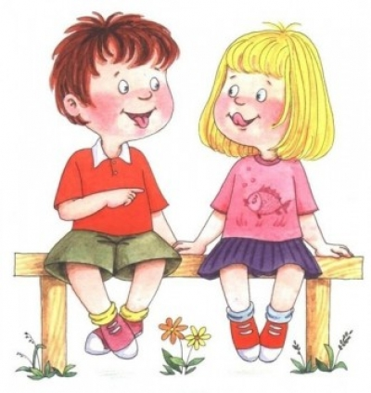
«ЧУВСТВА»
Возраст : 3-4 года
Цель игры: научить детей распознавать чувства по мимике.
Необходимое оборудование: картинки, иллюстрирующие разнообразные чувства.
Ход игры: ведущий рассказывает детям о чувствах(радости, любви, гневе, страхе, обиде).затем он демонстрирует картинки, на которых нарисованы дети, испытывающие различные чувства, и просит игроков угадать, такое чувство изображено , и попытаться выразить его. После этого ведущий предлагает детям изобразить чувство руками: радость –руки прыгают по столу, гнев-руки толкают, бьют друг друга, страх-руки дрожат, сжимаются в кулаки.

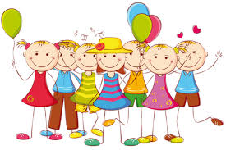

«ПЛОХОЕ И ХОРОШЕЕ»
Возраст: 3-6 лет
Цель игры: научить детей видеть разницу между плохим и хорошим, различать положительные и отрицательные качества характера.
Ход игры: Детям (ребенку) предлагается вспомнить, с какими хорошими и плохими персонажами им доводилось встречаться в сказках. Затем выбирается два «контрастных героя» (например заяц и лиса). Дети должны сначало назвать черты характера положительного персонажа и свойственные ему поступки, а потом описать характер и поведение отрицательного героя. Важно, чтобы дети определили, какие из качеств человека можно изменить, а какие нельзя.

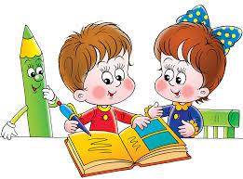
Подготовила педагог-психолог Палатовская Г.С.

